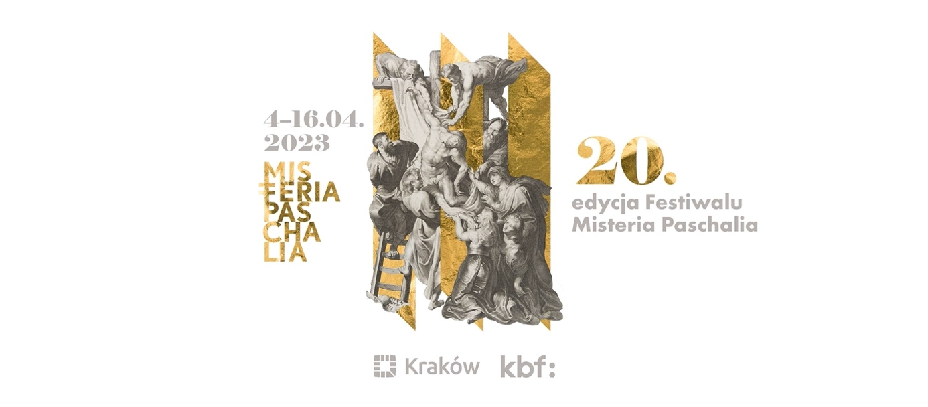
Festiwal Misteria Paschalia

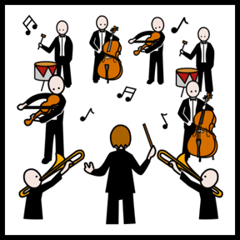
Czym jest Festiwal Misteria Paschalia
Misteria Paschalia to jeden z najważniejszych festiwali muzyki dawnej w Europie.
Muzyka dawna to określenie muzyki europejskiej z okresu średniowiecza, renesansu i baroku.
To znaczy z czasu od 401 roku do 1800 roku. Muzyka dawna to bardzo stara muzyka.
Co roku na Festiwalu Misteria Paschalia grana jest muzyka
z innego regionu Europy.
Na Festiwalu występują wyjątkowi wykonawcy muzyki dawnej. Ci wykonawcy przedstawiają najciekawsze utwory z dawnych czasów.
Festiwal Misteria Paschalia jest organizowany od 2004 roku przez Krakowskie Biuro Festiwalowe, czyli KBF.
W tym roku odbywa się specjalna, 20 edycja Festiwalu.
W tym roku dowiemy się jaka jest historia i początki Festiwalu Misteria Paschalia.
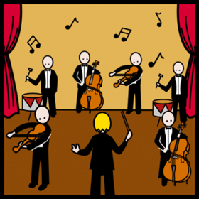
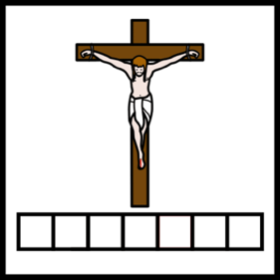
Festiwal Misteria Paschalia odbywa się zawsze w okresie Wielkiego Tygodnia. Wielki Tydzień to ważny czas w religii chrześcijańskiej. Wielki Tydzień to tydzień przed świętami Wielkanocnymi.

Jakie koncerty odbędą się na Festiwalu Misteria Paschalia
      - Le Poème Harmonique: STABAT MATER
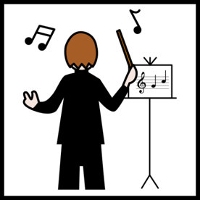
Podczas koncertu wystąpi zespół Le Poème Harmonique i wykona znany utwór Giovanniego Battisty Pergolesiego.
Ten utwór to Stabat Mater z 1736 roku.
Giovanni Battista Pergolesi to włoski kompozytor z epoki baroku.
Barok to epoka od 1601 roku do około 1800 roku. Koncert poprowadzi dyrygent Vincent Dumestre.
Dyrygent to osoba, która kieruje orkiestrą lub chórem podczas występu i pomaga im grać zgodnie z rytmem utworu.
Kiedy? 4 kwietnia, o godzinie 19:00
Gdzie? Kościół świętej Katarzyny
- Cohaere Ensemble: LAMENTACJE FRANCUSKIE
Podczas koncertu wystąpi zespół Cohaere Ensemble i wykona utwór „Leçons des ténèbres”.
Kompozytorem tego utworu był Marc-Antoine Charpentier.
Marc-Antoine Charpentier to francuski kompozytor z epoki baroku.
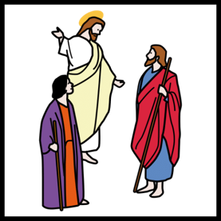
Utwór „Leçons des ténèbres” gra się podczas ceremonii ciemnych jutrzni.
Jutrznia to modlitwa, którą odmawia się przed wschodem słońca.
Ceremonia ciemnych jutrzni jest częścią Wielkiego Tygodnia, która jest bardzo poruszająca i teatralna.
Podczas tej ceremonii śpiewa się religijne pieśni w kościele i gasi się świece.
Te świece symbolizują apostołów, którzy opuszczają Chrystusa.
Apostołowie to uczniowie Jezusa.
Światło świec powraca w dzień Wielkanocy.
Kiedy? 5 kwietnia, o godzinie 19:00
Gdzie? Kościół świętej Katarzyny
- Ensemble Correspondances: MEMBRA JESU NOSTRI
Podczas koncertu wystąpi zespół Ensemble Correspondances i wykona utwory „Membra Jesu nostri”.
„Membra Jesu nostri” to siedem krótkich utworów z łacińskimi tekstami.
Łacina to język, którym kiedyś mówiono w starożytnym Rzymie.
Łacina jest używana w modlitwach.
Utwory „Membra Jesu nostri” stworzył Dietricha Buxtehude w 1680 roku.
Dietricha Buxtehude to kompozytor z czasu baroku.
Koncert poprowadzi dyrygent Sébastien Daucé.
Kiedy? 6 kwietnia, o godzinie 20:00
Gdzie? Filharmonia Krakowska
- Cappella Mediterranea: IL DILUVIO UNIVERSALE
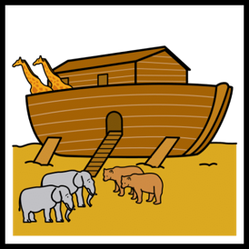
Podczas koncertu wystąpi zespół Cappella Mediterranea i wykona utwór „Il diluvio universale”.
Koncert poprowadzi dyrygent Michelangelo Falvetti.
Utwór „Il diluvio universale” opowiada historię potopu, który za karę zesłał Bóg na ludzi.
W tym potopie ocalał tylko Noe z rodziną i zwierzęta, które Noe zabrał na arkę.
Arka to wielka łódź, którą wybudował Noe.
Historia potopu to historia z Biblii.
Kiedy? 7 kwietnia, o godzinie 20:00
Gdzie? Filharmonia Krakowska
- Ensemble Correspondances: NA DWORZE LUDWIKA XIII
Podczas koncertu wystąpi zespół Ensemble Correspondances.
Koncert poprowadzi dyrygent Sébastien Daucé.
Zespół wykona utwory francuskich kompozytorów takich jak: Antoine Boësset, Pierre Guédron, Étienne Moulinié, François de Chancy, Louis Couperin i Jacques Champion de Chambonnières.
Utwory opowiadają o życiu w bogactwie na zamku królewskim króla Francji Ludwika XIII. XIII oznacza 13.
Kiedy? 8 kwietnia, o godzinie 20:30
Gdzie? Kopalnia Soli w Wieliczce
- Les Talens Lyriques: MOZART I PRZYJACIELE
Podczas koncertu wielkanocnego wystąpi wykonawca Christophe Rousset oraz zespół Les Talens Lyriques.
Na koncercie wykonawcy zagrają utwory, które Wolfgang Amadeusz Mozart lubił i znał, ale też jego własne kompozycje.
Wolfgang Amadeusz Mozart to bardzo znany austriacki kompozytor z czasów baroku.
Koncert będzie pokazywać, jak Mozart i inni kompozytorzy z jego czasów tworzyli muzykę w Wiedniu.
Wiedeń to stolica Austrii.
W trakcie koncertu zaśpiewa też śpiewak Benjamin Appl.
Benjamin Appl śpiewa barytonem.
Baryton to niskobrzmiący, męski głos.
Kiedy? 9 kwietnia, o godzinie 18:00
Gdzie? Filharmonia Krakowska
- Koncert Ensemble Irini: LE PRINTEMPS SACRÉ
Koncert wykonawcy Ensemble Irini.
Ensemble Irini przygotował program koncertu, który łączy muzykę z krajów Wschodu i Zachodu.
Celem tego koncertu jest pokazanie radości, nadziei i życia.
Chodzi o to, żeby pokazać prawdziwe znaczenie święta Wielkanocy, nawet w trudnych czasach.
Muzyka na koncercie będzie opowiadała historię dwóch miejsc. Te miejsca to Florencja i Gruzja w XV wieku.
XV wiek to lata od 1401 do 1500 roku.
XV oznacza 15.
Florencja i Gruzja wtedy w tym samym czasie doświadczyły tragicznych wydarzeń związanych z wojnami i polityką.
Koncert nazywa się Święta Wiosna i będzie składał się z trzech części.
Te części nazywają się Życie, Śmierć i Odrodzenie.
Koncert poprowadzi dyrygentka Lila Hajosi.
Kiedy? 16 kwietnia, o godzinie 18:00
Gdzie? Muzeum Narodowe

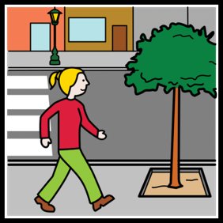
Jakie dodatkowe wydarzenia odbędą się w ramach Misteria Paschalia
- Tropem instrumentów. Spacerem po muzycznym Krakowie
Wydarzenie dla rodzin z dziećmi.
Na spacerze rodziny z dziećmi, razem z prowadzącą, będą odkrywać muzyczne ciekawostki Krakowa.
Uczestnicy spaceru będą się przyglądać pomnikom, ozdobom, fontannom i ogrodom zabaw.
Kiedy? 1 kwietnia, o godzinie 11:00
Gdzie? Spacer zaczyna się na Plantach przy pomniku Jadwigi i Jagiełły na przeciwko wejścia w ulicę Krowoderską.
- „Między Wschodem a Zachodem”. Oprowadzanie po wystawach Muzeum Narodowego
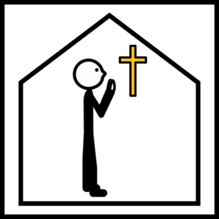
Tematem oprowadzania po wystawach sztuki będzie Wielkanoc. Podczas oprowadzania dowiemy się, w jaki sposób Wielkanoc była przedstawiana w sztuce. Zwrócimy uwagę na podobieństwa i różnice w przedstawieniu Wielkanocy w sztuce w Kościele Wschodnim i Zachodnim.
Religia w tych kościołach polega na tych samych zasadach, ale pojawia się w nich kilka różnic.
Kiedy? 2 kwietnia, o godzinie 11:00 i 12:30
Gdzie? Muzeum Narodowe, oddział Pałac Biskupa Erazma Ciołka
Żeby zapisać się na wydarzenie, wyślij maila ze zgłoszeniem na adres mailowy: rezerwacja@mnk.pl.
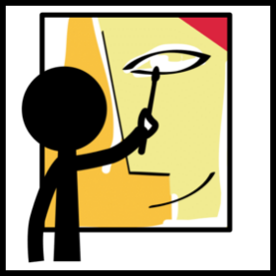
- „Malarskie tajemnice” spotkanie w MOCAK-u
Tematem spotkania będzie twórczość Jerzego Nowosielskiego.
Twórczość to zbiór rzeczy, które dana osoba sama wymyśliła i stworzyła, na przykład obrazy lub rysunki.
Jerzy Nowosielski był artystą, który malował obrazy. Wszyscy, którzy podziwiają jego dzieła, chwalą go za wyjątkowy styl i technikę malarską.
Na spotkaniu zobaczymy wystawę pod tytułem "Artyści z Krakowa. II Grupa Krakowska".
Ta wystawa będzie miejscem, gdzie będzie można zobaczyć prace przyjaciół Jerzego Nowosielskiego i przez to lepiej poznać jego malarstwo.
Podczas zwiedzania można również odwiedzić Bibliotekę Mieczysława Porębskiego.
Mieczysław Porębski interesował się sztuką i kulturą. Miał wspaniałą kolekcję dzieł sztuki. Teraz te dzieła sztuki znajdują się w bibliotece, gdzie każdy może je zobaczyć.
W tej bibliotece na stałe są pokazane obrazy, które Jerzy Nowosielski podarował profesorowi Porębskiemu.
Na tym wydarzeniu odbędzie się też pokaz zbioru rysunków Nowosielskiego, które nie były nigdy publikowane.
Kiedy? 4 kwietnia, o godzinie 17:00
Gdzie? Muzeum Sztuki Współczesnej MOCAK
Żeby zapisać się na wydarzenie, wyślij maila ze zgłoszeniem na adres mailowy: edukacja@mocak.pl.
- Wykład doktor Krystyny Czerni pod tytułem „Ikona na nowy wiek. Malarstwo sakralne Jerzego Nowosielskiego”
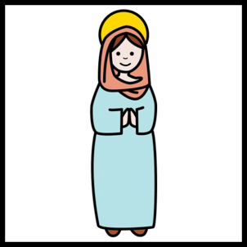
Wykład będzie dotyczył twórczości Jerzego Nowosielskiego.
Wykład będzie połączony z prezentacją.
Podczas prezentacji zobaczymy najciekawsze obrazy Nowosielskiego, dotyczące tematyki sakralnej.
Tematyka sakralna to tematyka związana z religią.
Obrazy o takiej tematyce przedstawiają
na przykład Boga lub świętych.
Sztuka sakralna Nowosielskiego wywiera wpływ na innych artystów.
Jego sztuka sakralna zachęca ich do eksperymentowania i bycia odważnym w tworzeniu nowej sztuki.
Kiedy? 15 kwietnia, o godzinie 18:00
Gdzie? Pałac Potockich
- Mapping na ścianie Pałacu Potockich
Mapping to wyświetlenie jakichś obrazów, kształtów, zdjęć na ścianie budynku.
Dzięki temu ściana wygląda całkiem inaczej.
Mapping wykonają studenci Wydziału Grafiki Akademii Sztuk Pięknych w Krakowie.
Kiedy? 15 kwietnia, o godzinie 19:45
Gdzie? Pałac Potockich

Dni, w których będzie odbywał się Festiwal
Od wtorku 4 kwietnia do niedzieli 16 kwietnia.
Dodatkowo 1 i 2 kwietnia przed otwarciem Festiwalu, odbywają się wydarzenia towarzyszące Festiwalowi.

Kontakt
Adres mailowy: barbara.zajac@kbf.krakow.pl
Numer telefonu: 604 483 402
Na ten numer możesz również napisać wiadomość SMS.

Bilety
Bilety na wydarzenia możesz kupić w zakładce Kup Bilet, na stronie KBF:
https://kbfbilety.krakow.pl/kategorie/misteria-paschalia-2023
Wejściówki na wydarzenia dodatkowe, które odbywają się w ramach Festiwalu, są bezpłatne.
Pobierz darmowe wejściówki w zakładce Kup Bilet, na stronie KBF.
Czasem trzeba zapisać się na wydarzenie przez wysłanie zgłoszenia na podany adres mailowy instytucji.

Miejsca, w których odbędzie się Festiwal Misteria Paschalia
Wydarzenia Festiwalu Misteria Paschalia będą odbywać się w 7 miejscach w Krakowie.
Kliknij w link, żeby szybko dowiedzieć się o konkretnym miejscu.
- Kościół Świętej Katarzyny
- Filharmonia Krakowska
- Pałac Potockich
- Kopalnia Soli Wieliczka
- Muzeum Narodowe w Krakowie, oddział Pałac Biskupa Erazma Ciołka
- Muzeum Sztuki Współczesnej w Krakowie MOCAK
- Aula bł. Jakuba
Bł. to skrót od błogosławionego

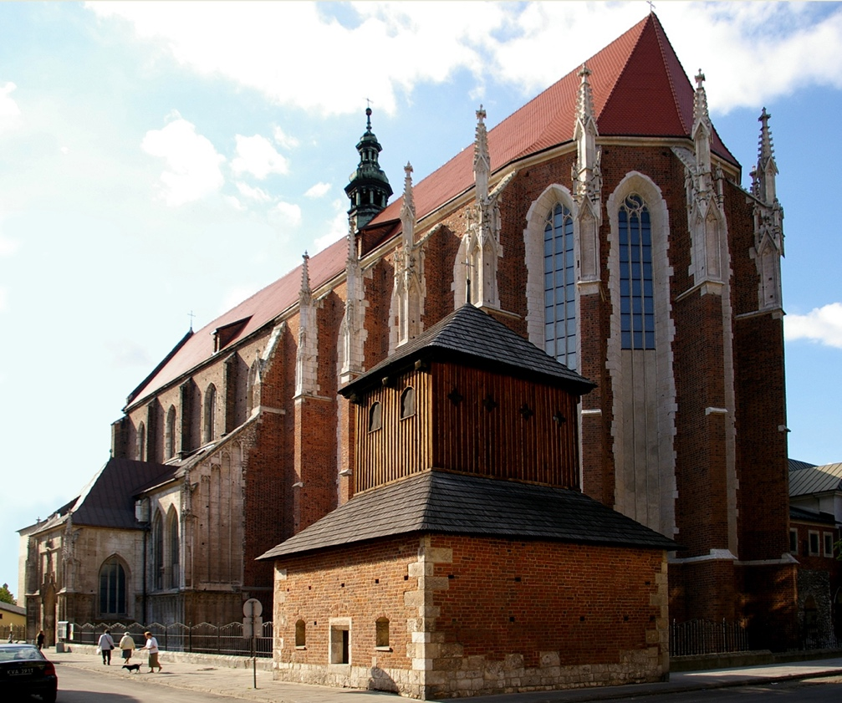
Kościół Świętej Katarzyny
Tłumacz języka migowego jest obecny online przez stronę KBF.

Adres
ul. Augustiańska 7
31-064 Kraków

Wskazówki dojazdu
- Najbliższy przystanek autobusowy: Miodowa
- Najbliższe przystanki tramwajowowe: Orzeszkowej, Stradom, Miodowa
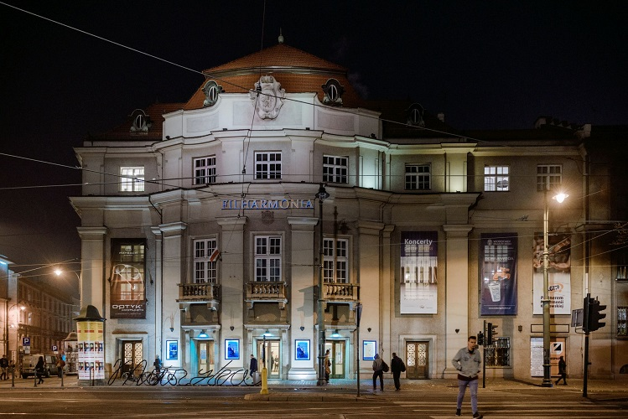
Filharmonia Krakowska
W kasie budynku jest dostępna pętla indukcyjna.
Tłumacz języka migowego jest obecny online.
Adres
ul. Zwierzyniecka 1
31-103 Kraków
Wskazówki dojazdu
- Najbliższy przystanek autobusowy: Filharmonia
- Najbliższy przystanek tramwajowy: Filharmonia

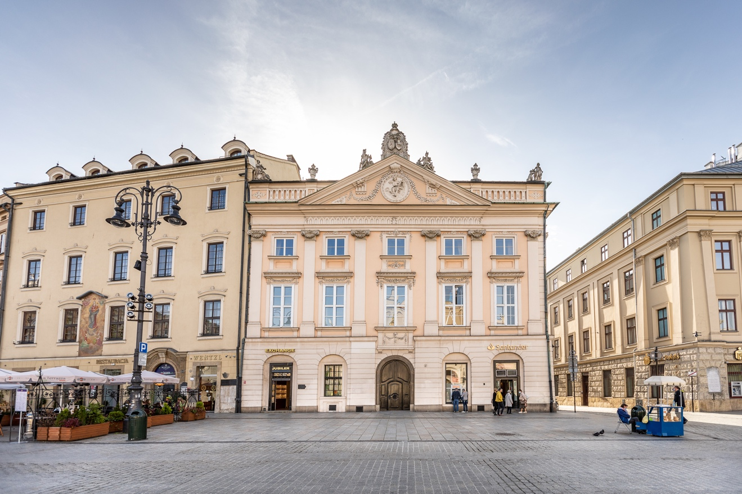
Pałac Potockich
Na 1 piętrze budynku jest dostępna pętla indukcyjna.
Tłumacz języka migowego jest obecny online oraz na wybranych wydarzeniach.

Adres
ul. Rynek Główny 20
31-008 Kraków
Wskazówki dojazdu
Najbliższy przystanek tramwajowy: Plac Wszystkich Świętych

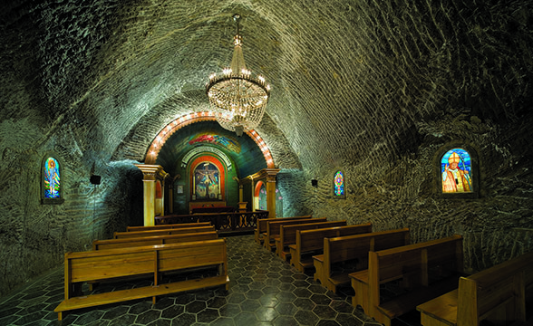
Kopalnia Soli Wieliczka

Adres
ul. Daniłowicza 10
32-020 Wieliczka

Wskazówki dojazdu
- Najbliższy przystanek autobusowy: Wieliczka Kopalnia Soli
- Najbliższy przystanek kolejowy: Wieliczka-Kopalnia

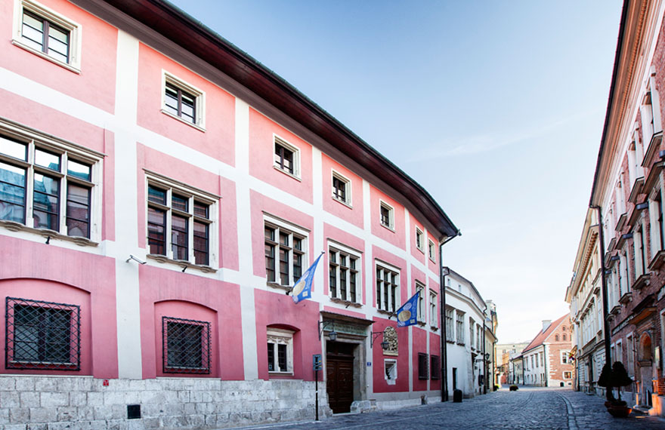
Muzeum Narodowe w Krakowie, oddział Pałac Biskupa Erazma Ciołka
Tłumacz języka migowego jest obecny online przez stronę KBF.

Adres
ul. Kanoniczna 17
31-002 Kraków

Wskazówki dojazdu:
Najbliższy przystanek tramwajowy: Plac Wszystkich Świętych

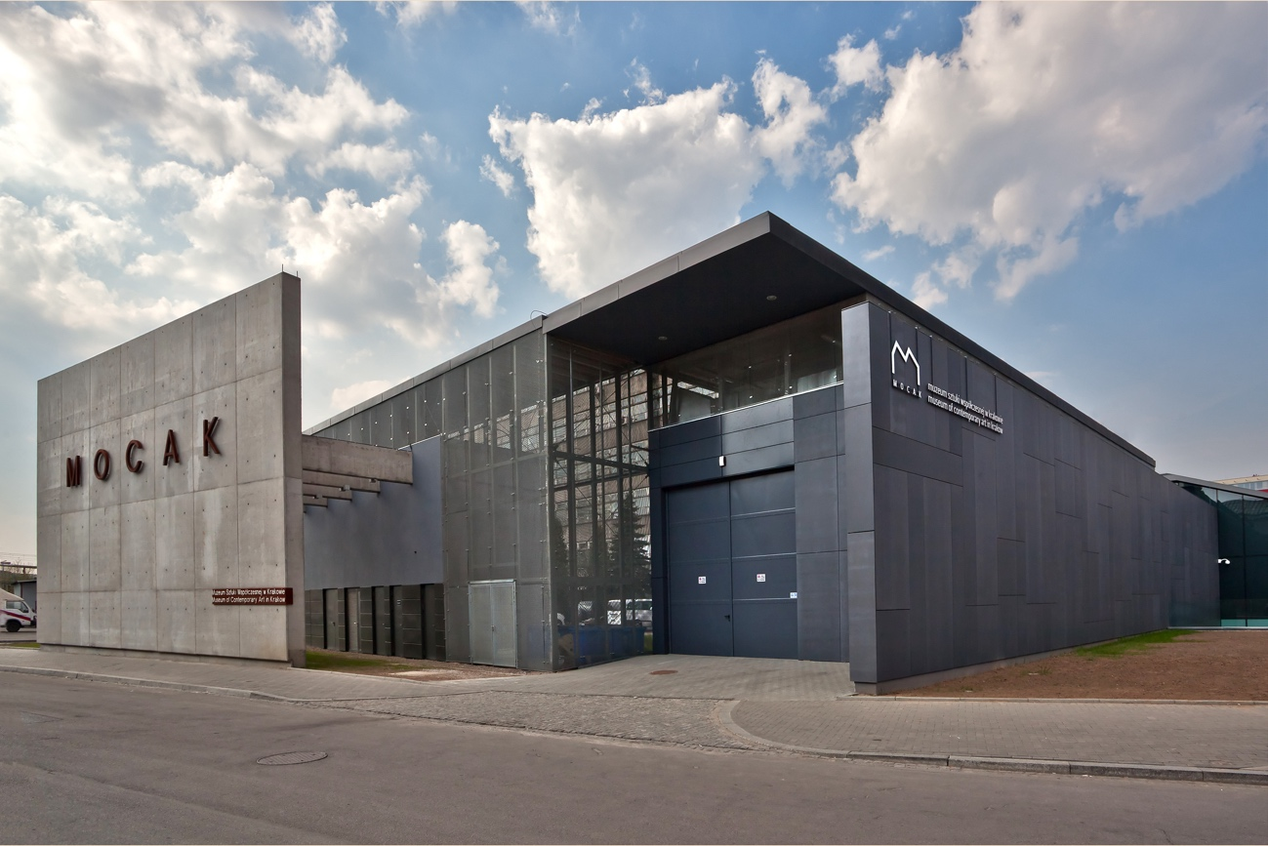
Muzeum Sztuki Współczesnej MOCAK
W kasie budynku jest dostępna pętla indukcyjna.
Tłumacz języka migowego jest obecny online przez stronę KBF.

Adres
ul. Lipowa 7
30-702 Kraków

Wskazówki dojazdu
- Najbliższe przystanki tramwajowe: Limanowskiego,
Plac Bohaterów Getta, Zabłocie
- Najbliższy przystanek kolejowy: Kraków Zabłocie

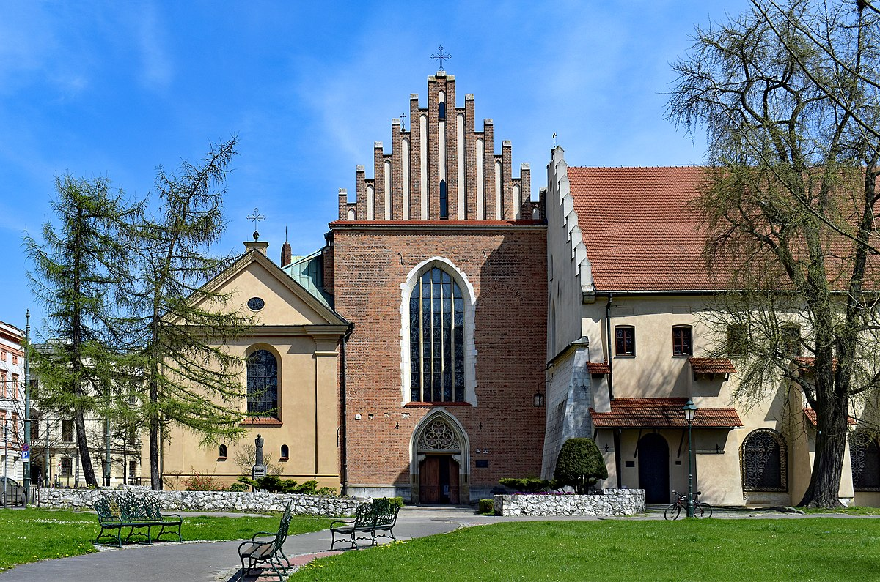
Aula bł. Jakuba
Tłumacz języka migowego jest obecny online przez stronę KBF.

Adres
ul. Franciszkańska 4
30-001 Kraków

Wskazówki dojazdu:
- Najbliższy przystanek autobusowy: Filharmonia
- Najbliższe przystanki tramwajowe: Filharmonia, Wszystkich Świętych
Więcej informacji dla osób z niepełnosprawnościami:
sprawdź deklarację dostępności Festiwalu Misteria Paschalia

